ТЕХНИКОЕ ПРЕДЛОЖЕНИЕ
на выполнение работ по капитальному ремонту
и модернизации токарно-карусельного станка 1540

ТЕХНИЧЕСКОЕ ПРЕДЛОЖЕНИЕ

- Наименование работ.
Капитальный ремонт токарно-карусельного станка мод. 1540. Работы предполагают: восстановление структуры станка, новую разводку электрооборудования по станку, замена но новую систему гидрооборудования и системы управления станком.
Класс точности станка «Н» ГОСТ 8-82, но не ниже паспортных

- Цели проведения работ.
- восстановление паспортных геометрических характеристик станка;
- повышение надежности и удобства эксплуатации станка.

Подготовительные работы
Исполнитель осуществляет полную разборку станка на территории Заказчика по за ранее согласованному ППР.
Исполнитель осуществляет транспортировку станка своим автотрансопортом с территории Заказчика для ремонта и возврат Заказчику его после ремонта.
Полная разборка станка на территории Исполнителя и всех его механизмов, мойка всех элементов, узлов, деталей, очистка станка от стружки, масла, грязи дефектовка.
Составление полной дефектной ведомости и предоставление Заказчику с приложением фотоотчета по дефектам деталей и узлов, выявленных во время дефектовки после привоза станка на территорию Исполнителя.
Разработка поэтапного графика ремонта станка, с закупкой ТМЦ, изготовлением заменяемых частей, элементов, согласование графика с заказчиком.
Разработка и согласование с Заказчиком программы и рабочей методики испытаний станка включая программу обучения персонала с необходимым количеством часов для последующей самостоятельной работы.

- Работы по механической части
Планшайба и основание планшайбы
- Восстановление плоскостноси поверхности планшайбы
- Восстановление геометрии пазов планшайбы
- Восстановление контрольных поверхностей
- Восстановление пазов для крепления кулачков на планшайбе
- Кулачки планшайбы: Восстановление или замена на новые
- Восстановление направляющих поверхностей планшайбы (выполнить шабрение по краске)
- Облицовка направляющих поверхностей планшайбы пластичным материалами (по типу ф. BIPLAST)
- Восстановление исполнительных механизмов устройств зажима планшайбы
- Замена всех подшипников центральной опоры планшайбы
- Шпиндель планшайбы: Ремонт или замена на новый

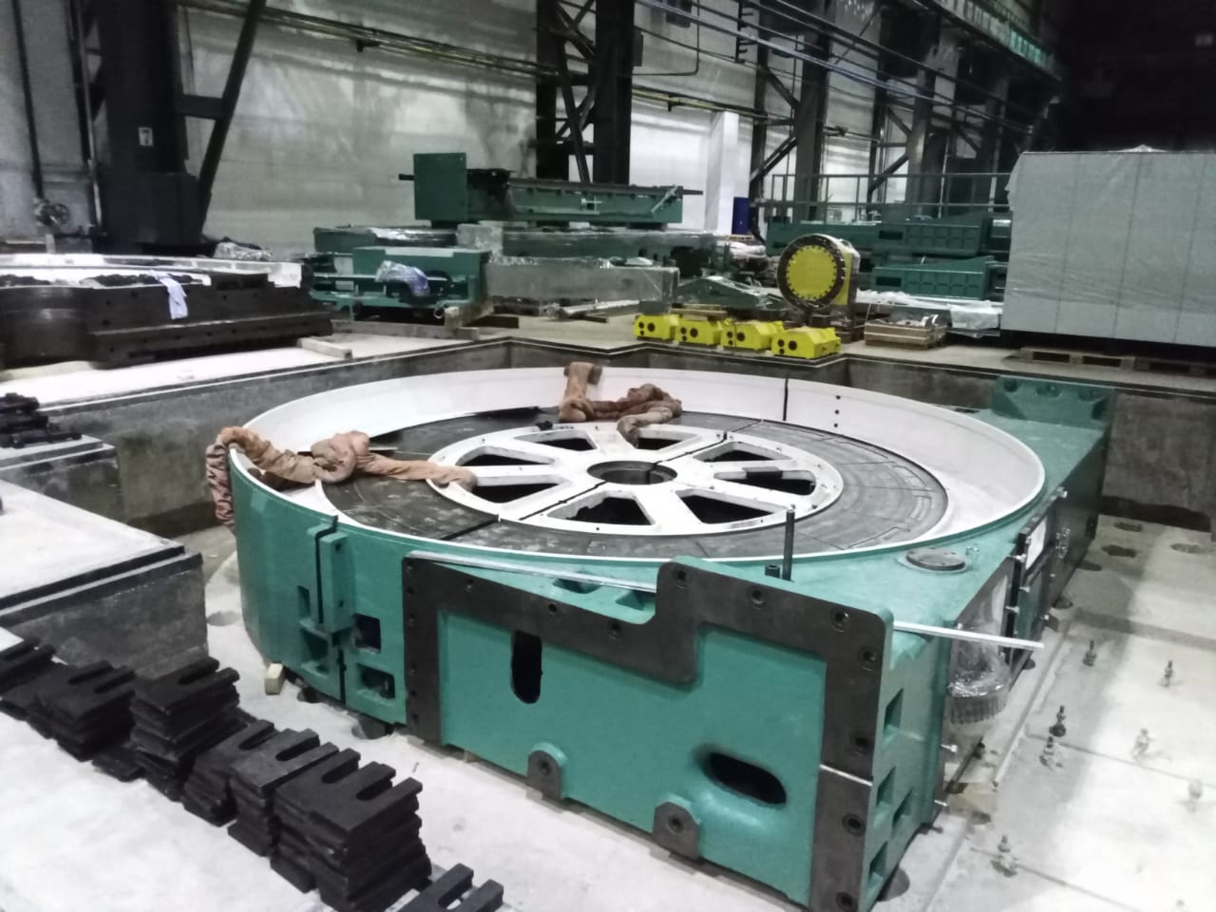

Привод планшайбы
- Установка нового частотно-регулируемого электропривода в комплекте с электродвигателем
- Ремонт и модернизация коробки скоростей
Поперечина (траверса)
- Восстановление каркаса поперечины (резьбовые отверстия, посадочные места)
- Шлифование направляющих поверхностей
- Шабрение и проверка на геометрическую точность направляющих поверхностей поперечины
- Замена ходовых винтов и гаек ( 2 компл)
- Ремонт редукторов перемещения (подъема)поперечены (траверсы), (2 редуктора)
- Замена электродвигателя перемещения поперечены
- Ремонт механизмов зажима поперечины, (2 механизма, редуктора)
- Замена электродвгателей механизма зажима поперечены, (2 шт)
- Установка нового комплекта телескопической защиты
- Замена РТИ и трубопроводов
- Установка новой системы смазывания
- Восстановление системы блокировки движения поперечены
- Ремонт и восстановление коробки подач
Стойки (правая и левая)
- Восстановление каркаса стоек и станины (резьбовые отверстия, посадочные места, точные поверхности
- Шлифование направляющих поверхностей стоек
- Шабрение и проверка на геометрическую точность направляющих поверхностей стоек
- Фрезерование площадок под установку измерительной линейки
- Установка линеек
- Замена подшипников в редукторе и опорах ходового винта
- Восстановление исполнительных механизмов устройств зажима стоек
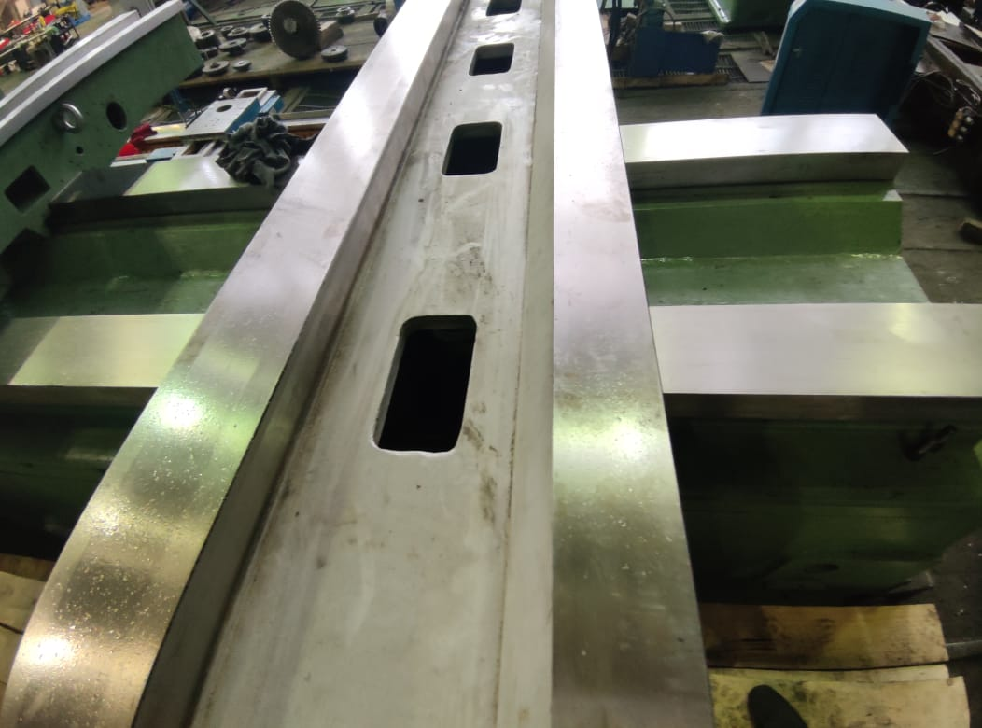

Суппорт (правый и левый)
- Ремонт и восстановление суппорта правого и суппрорта левого
- Замена на новые "ползунов" правого и левого суппорта, (2 шт)
- Замена ходовых винтов и гаек ползунов на новые (2 шт)
- Замена ходовых винтов и гаек горизонтального перемещения суппортов, (2 шт)
- Замена на новые резцедержателей суппорта правого и левого (2 шт)
- Ремонт редукторов поворота суппорта правого и левого ( 2 шт)
- Замена электродвигателей поворота суппорта (2 шт)
- Замена электродвигателя движения суппорта или ползуна (2 шт)
- Ремонт и восстановление системы смазки
- Ремонт направляющих поперечных салазок
- Ремонт направляющих поворотных салазок
- Ремонт и восстановление револьверных головок

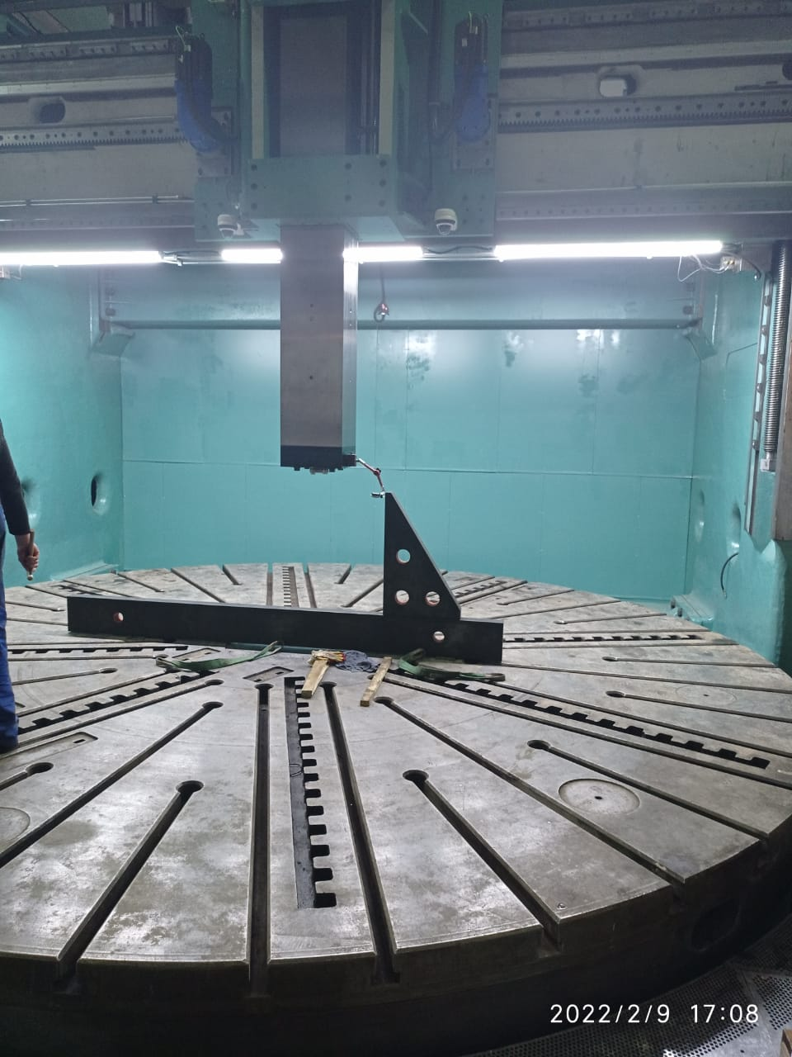

- Работы по электрооборудованию
- Демонтаж всего старого электрооборудования и проводки станка
- Разработка принципиальной схемы управления станком
- Замена всех электродвигателей на новые (Главный двигатель, двигатель подачи, двигатели ускоренного перемещения суппортов, двигатель перемещения поперечины, двигателей насосов системы смазки)
- Оснащение станка современным электрооборудованием: системой ЧПУ или контроллером
- Установка измерительных линеек и датчиков, совместных с ситемой ЧПУ или контроллером
- Замена всех проводов, кабелей и кабелеукладчиков
- Замена на новые шкафы управления
- Замена на новую система электроавтоматики станка

- Работы по гидрооборудованию, системе смазки и СОЖ
Гидравлическое оборудование
- Разработка новой гидравлической схемы станка
- Установка новых гидравлических агрегатов
- Замена всех элементов гидравлического оборудования включая трубопроводы и шланги
Система смазки
- Ремонт или замена на новые насосов смазки механизмов станка (коробки скоростей, направляющих планшайбы, коробки подач)
- Замена фильтров
- Ревизия(замена) контрольно-измерительной аппаратуры
Система СОЖ
- Установка новой станции СОЖ
- Разработка и установка элементов проводки смазывающего и охлаждающего агрегатов
- Восстановление или изготовление новых лотков для сбора СОЖ

- Элементы кинематики
- Новые: Защитные ограждения (Треб ПОТ РО-14000-002-98)
- Восстановление или новые: Кожухи, щитки, лотки для стока масла, лестницы (Треб ПОТ РО-14000-002-98)

Сопроводительная документация.
Вся техническая документация будет выполнена на русском языке и передана Заказчику в двух одинаковых экземплярах, отпечатанных на бумаге и в одном экземпляре на электронном носителе с возможностью полноценной печати с него.
Полный комплект эксплуатационной и ремонтной документации со всеми принятыми изменениями передается Заказчику до окончания приемо-сдаточных испытаний. Полный комплект эксплуатационной и ремонтной документации должен быть передан Заказчику в 2 (двух) одинаковых экземплярах на бумажном носителе, а также в электронном виде на flash- носителе в формате Adobe Acrobat Reader (pdf) с возможностью полноценной печати с него; иной формат устанавливается по согласованию Сторон.
Документация будет выполнена в метрической системе мер и технической системе единиц измерения СИ в виде структурированных томов.

Типы и производителей комплектующих согласовываются с Заказчиком, если эти данные не указаны в Техническом Задании.

